令和８年度



堺市立黒山小学校
もくじ

１.黒山小学校について…………………………p.2
２.主な年間行事…………………………………p.3
３.登校・下校について…………………………p.4-5
４.入学までにお願いしたい習慣………………p.6-7
５.入学までの準備………………………………p.8-10
６.お子さまの健康管理について………………p.11-13
７.給食 / 個人情報について …………………p.14
８.特別支援教育について………………………p.15-16
９.学校諸経費の口座振替について……………p.17
１０.入学式について……………………………p.18

◆学 校 名・所 在 地
堺市立黒山小学校
〒 587-0003 堺市美原区阿弥93番地
TEL 072－361－0602
FAX 072－361－9126
ホームページ
〈URL〉  https://www.sakai.ed.jp/sakai090/weblog | 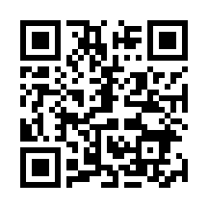

学校教育目標

自ら学ぶ意欲を育てる教育活動の推進
【知・徳・体の調和のとれた黒山っ子の育成】
【堺版地域コミュニティースクール「黒小ネット」の推進】

■今年度の重点目標
「つながり力」で「魅力的なチーム学校」を実現
～「わくわく・いきいき」をとおして～

◎中学校区におけるめざす子ども像
・仲間とともに学びに向かえる子（確かな学び）
・自分のよさを知り，人とつながり協働する子（豊かな心）
・ゆめの実現に向かって粘り強く取り組み，活力ある生活を送れる子（健やかな体）

◎めざす学校像
●一人ひとりのよさと個性を認め，生きる力をはぐくむ学校
●教職員がチーム力を発揮し，課題に挑戦する学校
●家庭・地域と連携・協働できる学校

◆主な年間行事
※令和７年度の行事実績です。実施や時期は世の中の情勢により変更されることもあります。

1学期 | 4月 | 入学式 始業式 １年生を迎える会 給食開始  全国学力学習状況調査（６年）・すくすくウォッチ（５，６年）  学習参観・学級懇談会 ＰＴＡ総会（紙面） 家庭訪問（希望者）
1学期 | 5月 | 家庭訪問（希望者） 避難訓練 スポーツテスト  IRT調査（４～６年）
1学期 | 6月 | 校外学習 修学旅行（６年） 土曜参観 水泳学習
1学期 | 7月 | 水泳学習 全市一斉登校指導・感謝の気持ちを表す会  個人懇談 終業式 夏休み
2学期 | 8月 | 学校閉庁日 始業式
2学期 | 9月 | 非行防止教室（５年）
2学期 | 10月 | 運動会 不審者対応訓練 校外学習 集団下校訓練  連合運動会（６年） 林間学校（５年）
2学期 | 11月 | 交通安全教室 連合音楽会（５年） 心をつなぐ音楽会
2学期 | 12月 | 図工展 個人懇談 終業式・全市一斉下校指導 冬休み
3学期 | 1月 | 始業式 書写展 避難訓練
3学期 | 2月 | 新入生入学手続き 学習参観 茶の湯体験（６年）
3学期 | 3月 | ６年生を送る会 卒業式 修了式 春休み

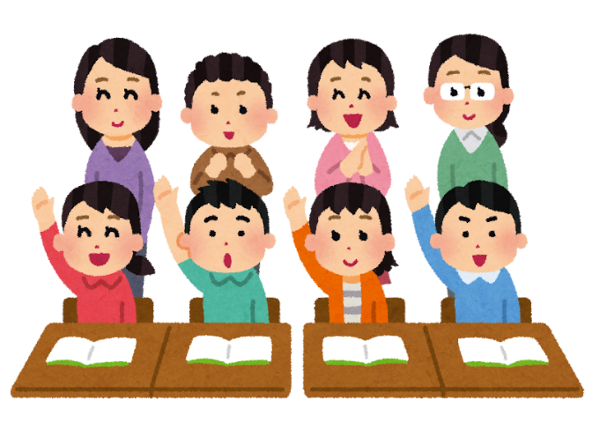

◆登校・下校について
ア．始業時刻────8:30（開門時刻 8:00～8:25）

- 校時表
時限
始業 | 8:30
児童朝会・朝の会 | 8:30～8:40
1時間目 | 8:40～ 9:25
2時間目 | 9:35～10:20
休み時間 | 10:20～10:35
3時間目 | 10:35～11:20
4時間目 | 11:30～12:15
給食 | 12:15～12:55
掃除 | 12:55～13:10
昼休み | 13:10～13:30
5時間目 | 13:30～14:15
6時間目 | 14:20～15:05
※令和７年度の校時表です。変更がある場合は，令和８年度４月に改めてお知らせ致します。

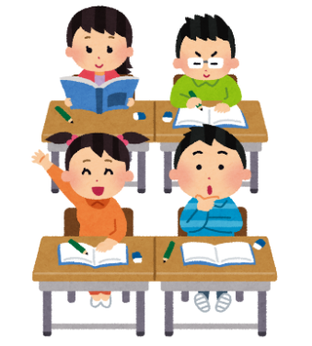

ウ．下校時刻
 | 月 | 火 | 水 | 木 | 金
1年生 | 5時間授業  14：25 | 5時間授業  14：25 | 4時間授業13：20  給食・掃除  終了後 | 5時間授業  14：25 | 5時間授業  14：25
2年生 | 5時間授業  14：25 | 6時間授業  15：15 | 4時間授業13：20  給食・掃除  終了後 | 5時間授業  14：25 | 5時間授業  14：25
3年生 | 5時間授業  14：25 | 6時間授業  15：15 | 5時間授業  14：25 | 6時間授業  15：15 | 6時間授業  15：15
4年生 | 6時間授業  15：15
5年生
6年生
※令和７年度の下校時刻です。変更がある場合は，令和８年度４月に改めてお知らせ致します。

エ．登下校は，なるべくご近所で２人以上のグループが望ましいです。

オ．緊急時の下校は，学年別，地区別で行います。
※４月当初は，１年生だけで地区別下校をします。

カ．緊急連絡は，「tetoru」（保護者連絡ツール）・「本校ホームページ」でお知ら
せします。

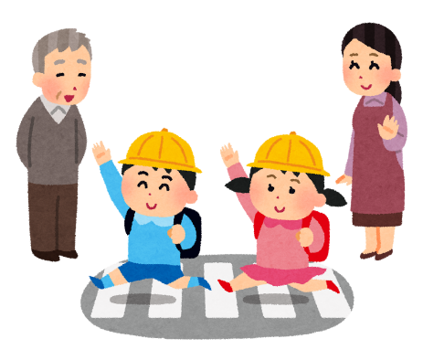

◆入学までにお願いしたい習慣
ア．交通安全について
・交通のきまりを確実に身につける。
（右側通行・横断歩道の渡り方・信号の見方など）
＝通学路
・登下校は，決められた通学路を通る。
・通学路で，交通安全上，危険と思われるところを確認する。
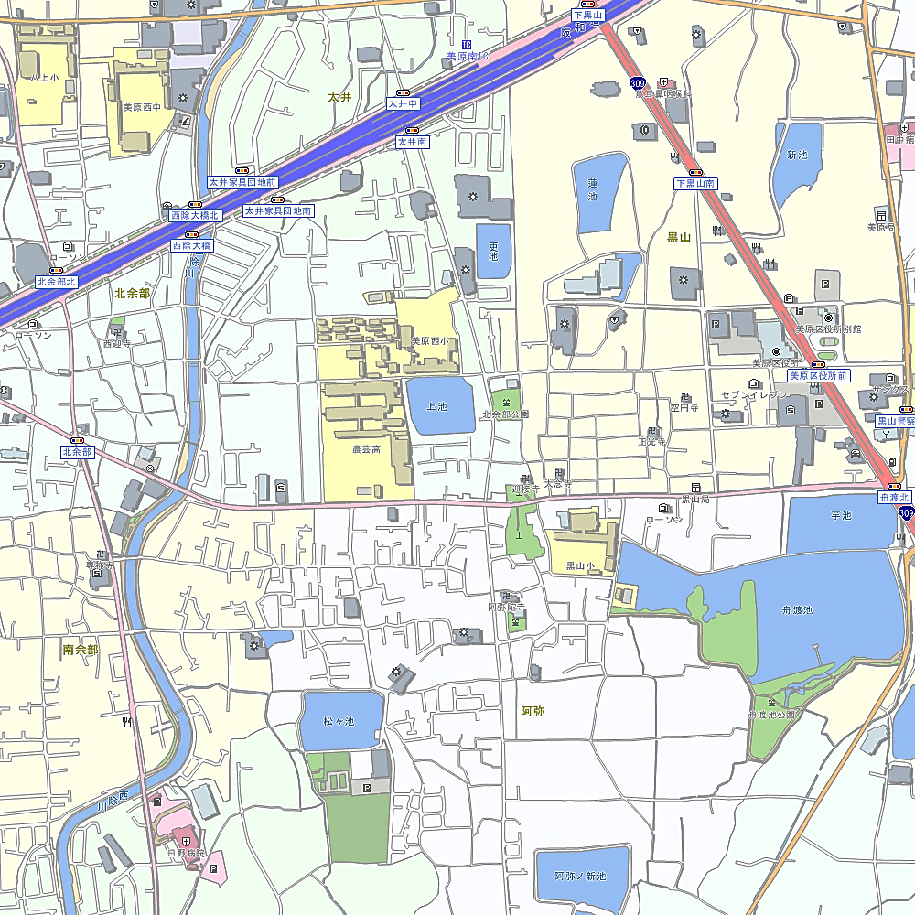

黒山

小学校
小学校

小学校

R2.10開通道路
(大阪河内長野線)

イ．言葉について

・「おはよう」「さよなら」等のあいさつがきちんと言える。
・名前を呼ばれたら，はっきり「はい」と返事をする。

・自分の名前，家族の名前がはっきり言える。
・自分の住所（地区名）が言える。（南余部・阿弥・黒山）
・思ったことを言える。（トイレや体調不良など）
・人の話を聞ける。

ウ．トイレについて
・用便の後始末が，ひとりでできる。
・トイレの後，必ず手を洗う。（ハンカチ・ティッシュは，いつも身につけておく）
・和式トイレを使うことができる。

エ．食事について
・食前には，必ず手を洗う。
・食前食後のあいさつが正しくできる。
・よくかんで食べる習慣をつける。（学校での給食時間は20分くらいです）
・好き嫌いなく何でも食べる。
・朝食は，必ず食べる。

オ．着衣について
・標準服，体操服，エプロンなどをひとりで脱いだり着たりすることができる。
・脱いだ物の片付けができる。
・名札の安全ピンの取り外しができる。（名札は，校内のみの着用となります。）

カ．起床と就寝について
・早寝早起きの習慣をつける。

～堺市 家での７つのやくそく～
- 早寝早起きの習慣をつけよう。
- 朝ごはんを毎日食べよう。
- 家族との対話を大切にしよう。
- 学校に持って行くものを前日に確かめよう。
- 宿題など自分から進んで勉強しよう。
- 携帯電話やスマートフォン，テレビやゲームの時間を決めよう。
- 本を読む時間をつくろう。
◆入学までの準備
ア．服装・持ち物
・標準服 制帽（男女で形の指定は行いません）
紺色のブレザー
紺色のスカート，紺色のズボン，紺色や黒色の長ズボン
白色のポロシャツ・カッターシャツ・ブラウス・カットソー
紺色や黒色のベストやセーター，カーディガン
※登下校において，ブレザーの着用なしにベストやセーター，カーディガンのみで
登下校することを可とします。
※式典時（入学式・卒業式・始業式・終業（修了）式等）においては，原則全児童ブレザー着用とします。（※季節に応じて着用しないこともあります）

・体操服‥‥丸首の半そでの白シャツ（冬は長そで可）
※ゼッケンを胸部に縫いつけてください。
ゼッケンについては次のページに説明を書いています。
男女とも紺色のハーフパンツ
・赤白帽‥‥ゴム製のあごひもをつけたもの
・体操服，赤白帽を入れる袋

体操服上下，赤白帽，体育用の肌着
（巾着式でひもは長くしない）（下図参照）
１年１組
○○ ○○

約30cm
袋にも記名を
お願いします。
くらい

約25cmくらい

・給食エプロンセット‥‥エプロン，帽子，マスク，予備のマスク，袋

・手さげ袋‥‥体操服袋・エプロン袋・上靴入れ等を週末に持って帰る際に
使います。
※机の横等にかけたときに床につかないよう，持ち手部分が長すぎないものが好ましいです。

・通学用靴‥‥運動しやすいもの（かかとに記名）
なまえの記入も
お願いします
・上靴‥‥教室用（かかとに記名）


・上靴入れ‥‥布製が望ましい
体
・体育館シューズ‥‥ 体 と書く（かかとに記名）
体
・体育館シューズ入れ‥‥布製が望ましい

・手ぶくろ・ネックウォーマー・防寒着
※マフラーは引っかかった際に首が締まるので不可とします。
冬季期間中，登下校時のみ着用可

販売店
マルシン | 住所 富田林市向陽台2ー7ー31  ℡ 0721-28-1689（金剛店）  住所 富田林市富田林町8ー10  ℡ 0721-23-2455（富田林店) | 標準服  通学帽  体操服  給食エプロン  ゼッケン
通学帽は，明興社（美原区黒山21－1 ℡072－361－2682 美原中学校前）でも取り扱っています。
※ゼッケンは学年ごとに色が異なります。令和８年度入学生は青色のゼッケンとなります。

※服装・持ち物については，上記の業者を通して購入していただくか，同じようなものを他で用意していただいても構いません。
※ゼッケンについては色・サイズ等の規定がありますので，マルシンでの購入をお願いします。

・通学かばん（ランドセル）は，背負い型であれば革製でも布（ナイロン等）製で
もどちらでも構いません。

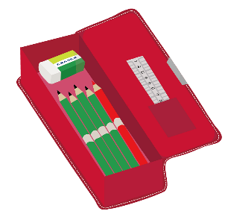
イ．学用品①
・えんぴつ2B（5～6本）
・赤えんぴつ（1本）
・消しゴム（消しやすいもの）
・ふでばこ
（鉛筆の本数など一目で確認しやすい右図のような形のものが望ましい）
・下じき
・自由帳
・スティックのり（水のり以外）
・はさみ
・色えんぴつ（12色程度のもの・クーピーは✖）
・クレパス（16色～20色ぐらい）
・セロテープ
・カスタネット（木製で赤と青のもの）
・鍵盤ハーモニカ（３２鍵）
・ランドセルなどの通学かばん（背負えるもの）

ウ．学用品② 下記のものについては２月９日販売
教材名 | 金額（円）
さんすうブロック | 780
計算カード | 380
プラ製おどうぐ箱 | 900
工作マット 小判 260×320ｍｍ | 550
油ねんど １㎏ ケース付 | 800
生活科バック | 970
ネームペン | 120
かきかたえんぴつ4B | 70
合計 | 4,570
※必ず学校で揃って購入していただくものは，生活科バックのみです。その他の物については，各自で用意していただいてもかまいません。

エ．教科書 ・ ノートなど
・教科書（無償） 連絡帳，ノート，連絡ファイル（３点は後日，学年費から支払います）
は，入学式当日に配付します。
オ．そ の 他
・持ち物すべてに，大きく，はっきりとひらがなで名前を書いてください。
（例：えんぴつ・色えんぴつ・クレパス・消しごむ・マスク・かさ・くつ・水筒など）
・上靴，給食エプロンセット，体操服など，週末に持って帰らせますので，洗濯
して月曜日に持って登校させてください。
◆お子さまの健康管理について
１．朝の健康観察
登校前には必ず体調に変化がないか健康観察をしてください。いつもと様子がちがうときは早めに休養させていただきますようお願いいたします。
欠席や遅刻の場合は，tetoruもしくは電話で必ず連絡をしてください。
tetoru | 詳しくは入学後に連絡いたします。 | ～当日8:30
電話 | 072-361-0602 | 当日8:00～8:30

２．学校感染症
下の一覧表にあげた病気は学校保健安全法で学校感染症と定められ，たとえ軽症でも登校できません。これらの病気だと診断された場合は学校に連絡して家庭で安静にしてください。なお主治医からの診断書や登校許可証は必要ありません。
これは，法律で定められた出席停止で，欠席にはなりません。
病 名 |   出 席 停 止 期 間
麻疹（はしか） | 発疹に伴う発熱が解熱後３日を経過するまで
風疹（三日ばしか） | 発疹が消失するまで
水痘（水ぼうそう） | すべての発疹がかさぶたになるまで
流行性耳下腺炎  （おたふくかぜ） | 耳下腺等が腫れた後５日，かつ全身状態が良くなるまで
百日咳 | 特有の咳が消失するまで又は，５日間の適正な薬剤による  治療が終了するまで
インフルエンザ | 発症後５日かつ解熱後２日経過するまで
新型コロナウイルス感染症 | 【有症状】発症後５日かつ症状が軽快した後１日を経過するまで
新型コロナウイルス感染症 | 【無症状】検体採取後５日経過するまで
咽頭結膜熱  （プール熱） | 主要症状消失後２日経過するまで
結核 | 症状により感染のおそれがないと認められるまで
流行性角結膜炎  急性出血性結膜炎 | 症状により感染のおそれがないと認められるまで
（学校保健安全法施行規則第１８条，１９条より抜粋）

３．登校後に体調が悪くなった場合

登校後に体調が悪くなった場合は保護者の方にお迎えに来ていただきます。熱がなくても１時間程度様子をみて，回復が見込めない場合や，授業を継続することが困難な場合はお迎えを依頼することもあります。緊急の場合を除き，保護者の方に受診をお願いしています。(内服薬等は学校にはありません。)

４．服薬について
アレルギー，喘息などで薬の服用が必要な方は，必ず担任に連絡の
上，児童本人に持たせてください。誤飲や紛失といった事故を防ぐため，
原則児童本人のランドセル等で管理していただき，自分で飲めるように
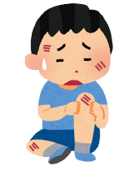
ご家庭でご指導ください。服薬に水や白湯が必要な場合は，あわせて
持たせていただきますようお願いいたします。

５．学校でけがをした場合
学校でけがをした場合は応急手当てを行います。応急手当ては
あくまで一時的なものですので，下校後に必ず様子をみていただきますようにお願いいたします。けがの程度によっては保護者の方に連絡をとり，ご相談させていただいた上で病院を決め，可能な限り保護者同伴の上での受診をお願いしています。検査や治療，投薬の際に保護者の方の了承が必要な病院が多いため，ご協力をお願いいたします。なお，学校のけがで受診した場合でも，診療代は保険証と医療証等をご提示の上，一旦お支払いいただき，のちほどスポーツ振興センターより給付金としてお渡しさせていただきます。ご了承ください。
頭部打撲の場合は学校で元気にしていても下校後に嘔吐や頭痛といった症状が現れる場合があります。また，突き指や捻挫の場合でも，時間が経ってから急に腫れがひどくなったり変色したりすることがあります。下校後，そのようなことが起こった場合は受診していただきますようお願いいたします。その際は必ず学校までお知らせください。この場合もスポーツ振興センターの給付の対象となります。
学校には看護師はいませんので，医療行為にあたることは対応できません。継続的な手当てを行うこともできません。ご家庭でのけがや，学校でのけがでも翌日以降は，ご家庭で手当てをお願いいたします。

６．緊急連絡先について
元気に登校しても急な発熱や体調不良，けが等のために緊急に保護者の方に連絡をとらなければならないことがあります。入学後，保健調査票等の書類をお渡ししますので，必ず保護者の方に連絡がとれる連絡先（勤務先の電話番号・携帯電話番号など）をお知らせください。連絡先が変わった場合はその都度担任までお知らせいただきますようお願いいたします。
７．「独立行政法人日本スポーツ振興センター」災害共済について
学校管理下（登下校，学校行事を含む）で災害（負傷等，障害又は死亡）が発生したときに，災害共済給付（医療費，障害見舞金又は死亡見舞金の支給）を行います。これは，国・市・保護者の三者による公的共済制度で，全国の全児童生徒が加入します。診療報酬請求点数が５００点以上の場合に給付の対象ですが，詳細は学校にお尋ねください。
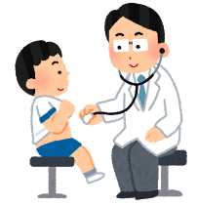
掛け金９４５円のうち，公費負担額４８５円を除いた保護者負担額４６０円は，９月徴収金と共に口座振替にて徴収します。なお，その年度の就学援助認定者（５月１日現在認定者）・生活保護受給者（５月１日現在）の保護者負担額は免除されます。


８．健康診断について
学校で行う健康診断は学校保健安全法に基づいて行います。
家庭における健康観察を踏まえて，学習や運動などの学校生活
を送るうえで注意すべきことがないか健康状態を把握すると

ともに，学校における健康教育に役立てるために実施するものです。
学校の健康診断はあくまで早期発見のためのスクリーニング
検査です。疾病や異常の疑いがあるときは保護者の方に
お知らせいたしますので病院で詳しく診てもらってください。

９．衣類の貸し出しについて
学校で衣類をお預かりすることはできません。お手洗いの失敗等が心配なお子さまは着がえ用の下着をランドセルに入れておいてください。学校で衣服を汚された場合は，感染防止予防の観点から洗わずに密封してお持ち帰りいただきます。また，保健室の貸し出し用の衣服に着替えた場合は洗濯の上，返却をお願いいたします。なお，下着は新品をお渡しいたしますので，新品をお返しいただきますよう，ご理解とご協力をお願いいたします。

◆給食
１年生は，４月中旬頃から給食が始まります。
給食は，堺市の委託業者による自校調理方式です。献立は堺市教育委員会の献立委員会で作られ，堺市を３区域（本校は東/美原/北区）に分けて献立を作成します。給食費については，堺市が徴収します。
安全面，衛生面には十分に配慮して調理を行い，毎日，校長の検食後，安全が確かめられてから配膳がおこなわれます。
給食は，食育の時間でもあります。地場産の野菜を使ったり，季節の行事や外国料理の献立があったりします。「給食カレンダー」でその日の献立に使われている食材の栄養素や，その日の献立に関するお話を知り，楽しく学びながら食べます。
食物アレルギーの対応については，かかりつけの医師の書類が必要となります。アレルギー対応が必要な場合は，至急お申し出ください。ただし，すべてのアレルギーに対して対応できるわけではありませんのでご了承ください。
（くわしくは，献立について→堺市学校給食協会ホームページ，給食費・食物アレルギー対応について→堺市のホームページをご覧ください）

◆個人情報について
≪こども園・幼稚園・保育園等からの引き継ぎについて≫
本校では，お子さまや保護者のみなさまが安心して小学校生活を送ることができように，お子さまの健康面，運動面，活動状況などについて，こども園・幼稚園・保育園等から引き継ぎをさせていだくことがあります。同意されない場合は，学校までお申し出ください。

≪情報の管理・活用について≫
○個人情報は厳重に保管いたします。
○ホームページの記事掲載につきましては，ご提出いただいた同意書にもとづき対応させていただます。
○ＰＴＡ活動など公の活動にかかわって，住所，電話番号などは活用する場合があります。

本校の特別支援教育について
本校では，子どもたち一人一人の個性を尊重しながら，どの子にも必要な学力，社会性，コミュニケーション能力などを身に付けることができるようにと，特別支援教育を進めております。
特別支援教育とは・・・
一人一人の教育的ニーズを把握し、そのニーズに応じて適切な教育支援を行うもの

子どもたちがどんなことで困っているのかに気付くことが特別支援教育のスタートです。
本校では，校内組織として『子ども支援委員会』を設け，保護者と学級
担任，コーディネ-ターとで話し合いを行い，一人ひとりの子どもに合った
指導の方法等を考えています。
これから始まる学校生活の中で，お子様の様子で気になることがありましたら，お気軽に「子ども支援委員会」まで，ご相談ください。
例えば
「集中力が続きにくい。」
「文字をバランスよく書くことがむずかしい。」
「本読みがスムーズにできない。」
「計算や筆算の手順がなかなか覚えることができない。」
「集団行動がうまくとれない。」
「友だちとうまく関われない。」
「言葉でうまく説明できない。」
「発音しにくい音がある。（「おかあさん」が「おたあさん」になる）」など

相談は随時受け付けております。申し込みは，学級担任または校長，
教頭までお願いします。
（教育相談のながれ）
保護者から学校（担任など）への教育相談の申し込み
学校にて教育相談
（保護者、担任、コーディネーターなど）
『子ども支援委員会』
（校内組織）
校内で支援方法と学びの場の話し合い
１，通常教室
２，通級指導教室
３，支援学級「あおぞら」
必要に応じてWISC・WAVESなどの検査
保護者への支援方針のご説明

＜本校の学びの場での支援について＞
- 通常学級
・授業での関わり・声掛けを増やす。
・児童にあった教材の工夫。
- 通級指導教室
・週に1～2時間くらい。
・少人数で，児童に合ったトレーニングを行う。
（集中・言語・ソーシャルスキルトレーニングなど）
・児童に合った学習の方法を見つけて習得し，自分で学習できるようにしていく。
- 支援学級「あおぞら」
・１日の半数程度の時間。
・少人数で，児童に合った学習のすすめ方をしていく。
・学習と自立活動を行う。
◆学校諸経費の口座振替について
本校では，学年費・積立金等の学校諸費振替を『ゆうちょ銀行』にて行っております。つきましては，3月中旬までにゆうちょ銀行で口座を開設していただき，学校からお渡ししている『自動払込利用申込書』にて，ゆうちょ銀行窓口でのお手続きをお願いいたします。既に，ゆうちょ銀行に口座をお持ちの場合は，その口座を利用していただいても構いません。

下記に参考として，令和7年度の振替内容を提示いたします。令和8年度については，4月以降にtetoru配信する『学校諸費の取扱いについて』や，振替月毎にtetoru配信する『振替のお知らせ』を必ずご確認ください。

１．振替費目・金額／1ヶ月（令和7年度 参考）
振替費目 | 摘要 | 1年 | 2年 | 3年 | 4年 | 5年 | 6年
PTA会費 | PTA活動に関する費用 | 250
学年費 | 児童個人の教材，校外学習に関する費用 | 1，300 | 1，200 | 1，500 | 1，350 | 1，900 | 1，350
積立金 | 5・6年宿泊行事，卒業  アルバム等に関する費用 |  |  |  |  | 3，000 | 3，500
・ＰＴＡ会費は，1家庭250円です。（8・1・2・3月は徴収いたしません）
・学年費等の執行計画については，年度初めに各学年ごとにお知らせいたします。
・振替金額は，執行状況に応じて変動することがあります。（その場合は事前にお知らせいたします）

２．振替月・振替日
月 | 4月分 | 5月分 | 6月分 | 7月分 | 9月分 | 10月分 | 11月分 | 12月分 | 1月分 | 2月分
振替日 | 5/5 |  | 6/5 |  | 9/5 |  | 11/5 |  | 2/5
・振替は年5回を予定しております。（5日が土日祝の場合は，翌営業日となります）

・振替月の5日に，2ヶ月分の振替えを行います。
・1回の振替につき，10円の手数料が必要です。
就学援助制度について
堺市には，ご家庭に学用品などの費用の一部を経済的に援助する制度があります。
詳しくは，4月初旬に学校から配布する「就学援助制度のお知らせ」をご覧ください。
入 学 式
令和８年４月７日（火）
受 付 ─── 午前９時～９時１５分
※受付は９時１５分までに済ませてください。(時間厳守)
受付後，お子さまは教室で待機します。
保護者のみなさまは体育館へお入りください。
式の進行上，ご協力くださいますようお願いいたします。

開 式 ─── 午前９時３０分
服 装 ─── 標準服(ブレザー着用)
持ち物 ─── 上靴
手さげ袋（教科書その他を入れる袋）
スリッパ等（保護者用）
外靴を入れる袋（保護者用）
◎ランドセルで登校していただいてもかまいません。
◎令和８年度 ４月以降の予定
4月 8～10日 10：30頃下校 13～15日 11：30頃下校
15（給食開始）～23日 13：20下校
24日 5時間目授業参観 14：25下校
27日～30日 家庭訪問13：20下校
※あくまでもR8,1月時点の予定です。詳しくは，新年度配布の年間行事予定を
ご覧ください。

